第9次课
上次课总结：
08-35 |  | 38
45～46 |  | (08-1)-2～3
5～7 |  | 9
11～12 |  | 15
17 |  | 22～24
26～27 |  | 29
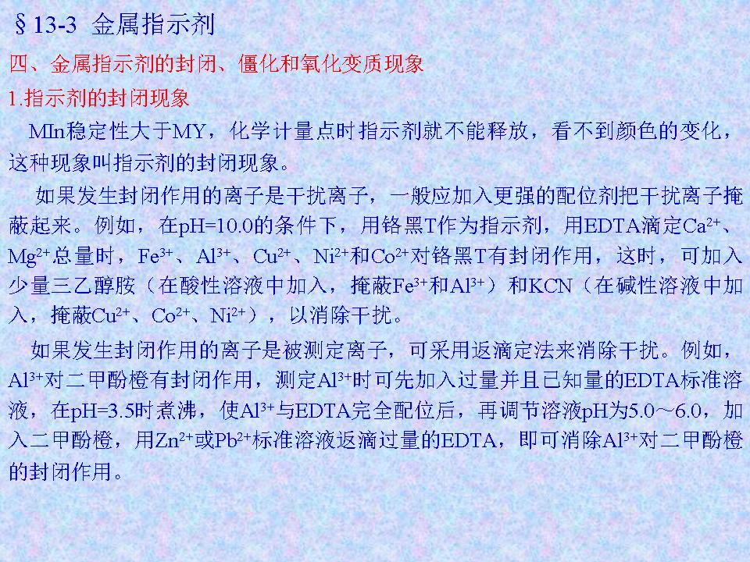 |  | 37．
 |  |  |  | 最低pH
 |  | Al³⁺ |  | 4.0
 |  | Zn²⁺ |  | 4.0
 |  | Pb²⁺ |  | 2.5
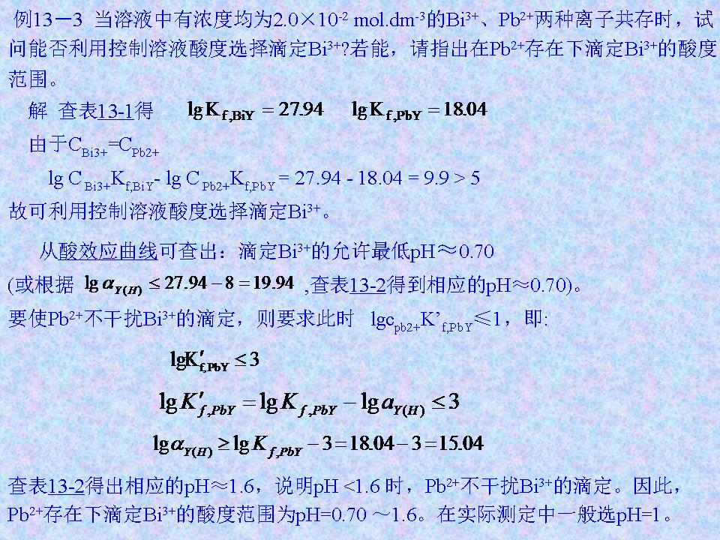 |  | 42．  P186表8-8  P189表8-10
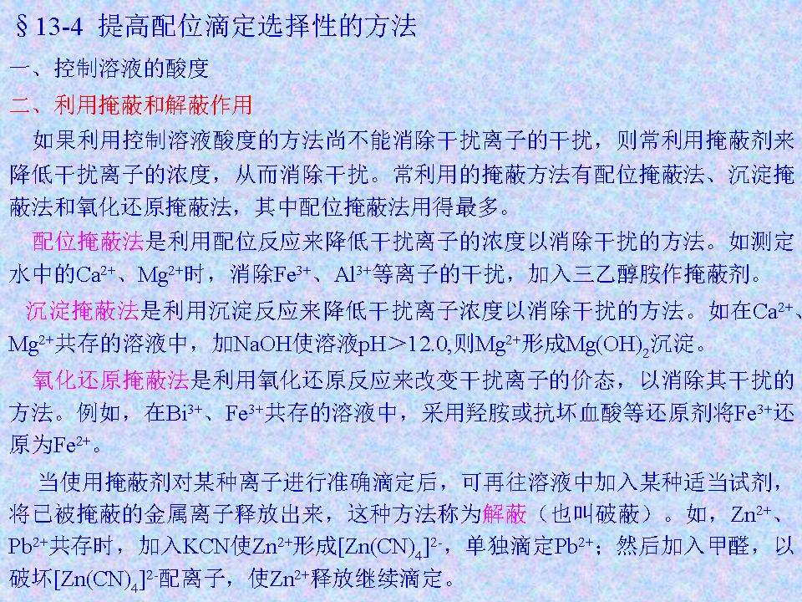 | 43．
 |  |  | 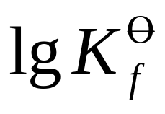
 | Bi³⁺ |  | 27.94
 | Fe³⁺ |  | 25.1
 | Fe²⁺ |  | 14.32
配位滴定法的应用
- EDTA溶液的配制和标定
分析纯的EDTA二钠盐中常含有0.3%的湿存水。若采用直接法配制标准溶液，应将试剂在80℃干燥过夜或在120℃下烘至恒重。但由于配溶液的水或其他试剂中常有少量金属离子，故EDTA溶液常用间接法配制，即先配制成接近所需浓度的EDTA溶液，然后进行标定。
标定EDTA溶液的基准物质有锌、铜、铋、ZnO、CaCO₃、MgSO₄·7H₂O等。较常选用金属锌作基准物质，因为它比较稳定，且易提纯（通常＞99.99%），Zn²⁺与ZnY²⁻均无色，既可在pH5～6时以二甲酚橙为指示剂标定EDTA溶液，又可在pH9～10的氨性溶液中以铬黑T为指示剂来标定EDTA溶液，终点颜色变化均很敏锐。
为提高测定准确度，标定条件和测定条件应尽可能一致。因此，标定EDTA溶液时，应尽量采用被测元素的金属或化合物作为基准物质，以消除系统误差。
蒸馏水的质量是否符合要求是配位滴定中十分重要的问题。若配制溶液的水中含有Cu²⁺、Al³⁺等离子，就会封闭指示剂，使终点难以判断；若配制溶液的水中含有Ca²⁺、Mg²⁺、Sn²⁺、Pb²⁺等离子，则会与EDTA反应，对测定结果产生影响。因此，配位滴定中所用的水常采用二次蒸馏水或去离子水。

- 水中钙镁含量的测定
我国目前使用较多的表示方法有两种：一种是以硬度来表示，单位为度（符号为“°”），一硬度单位表示一升水中含有10mg的CaO(钙、镁含量折算成CaO的含量)。另一种是以含钙、镁离子的物质的量浓度表示，一般单位为m mol.dm⁻³。
（1）水中钙镁总量的测定
取水样一份，加入pH=10的氨缓冲溶液和少量铬黑T指示剂，稳定性大小为
CaY²⁻＞MgY²⁻＞MgIn⁻＞CaIn⁻
Mg²⁺ + HIn²⁻ 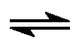 MgIn⁻ + H⁺
蓝色 酒红色
Ca²⁺ + H₂Y²⁻ CaY²⁻ + 2H⁺
Mg²⁺ + H₂Y²⁻ MgY²⁻ + 2H⁺
MgIn⁻ + H₂Y²⁻ MgY²⁻ + HIn²⁻ + H⁺
酒红色 蓝色

根据EDTA标准溶液的浓度和消耗的体积V₁计算水中钙镁总量。
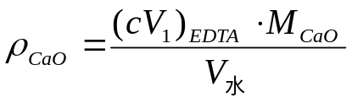 总硬度＝ρ_{CaO}/10mg ·dm⁻³
或 c_{钙镁总量}=（cV₁）_{EDTA}/V_{水}
由于CaIn⁻的显色灵敏度比MgIn⁻要差得多，因此，当水样中无Mg²⁺时，用铬黑T作指示剂往往得不到敏锐的终点。为了克服此缺点，可在EDTA溶液标定之前加入适量的Mg²⁺或在缓冲溶液中加入少量的Mg-EDTA盐。若水样中含有Fe³⁺、Al³⁺等干扰离子，可用三乙醇胺掩蔽。如含有Cu²⁺、Pb²⁺、Zn²⁺、Co²⁺、Ni²⁺等干扰离子，可用Na₂S、KCN等掩蔽。
（2）钙的测定
另取水样一份，用NaOH调至溶液pH=12，此时，Mg²⁺生成了Mg(OH)₂沉淀，不干扰Ca²⁺的测定。加入钙指示剂，用EDTA标准溶液滴定至溶液由红色变为蓝色。其反应如下：
Ca²⁺ + HIn³⁻ CaIn²⁻ + H⁺
蓝色 红色
Ca²⁺ + H₂Y²⁻ CaY²⁻ + 2H⁺
CaIn²⁻ + H₂Y²⁻ CaY²⁻ + HIn³⁻ + H⁺
红色 蓝色

根据EDTA标准溶液的浓度和消耗的体积V₂，可按下式计算分析结果：
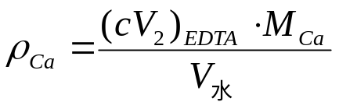 或 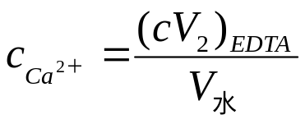
镁含量可从上述两份水样的滴定结果计算：
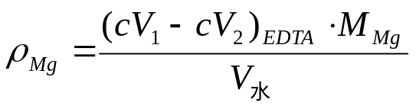 或 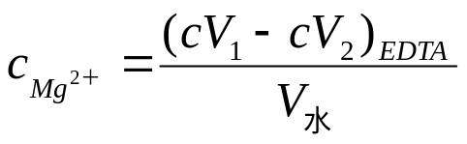

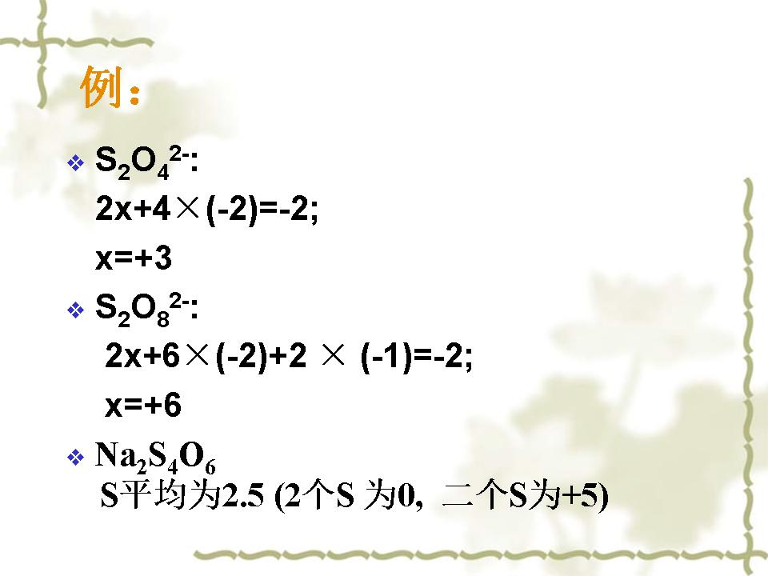 |  | 7．  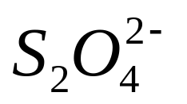连二亚硫酸根离子  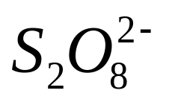过二硫酸根离子  Na₂S₄O₆四硫磺酸钠
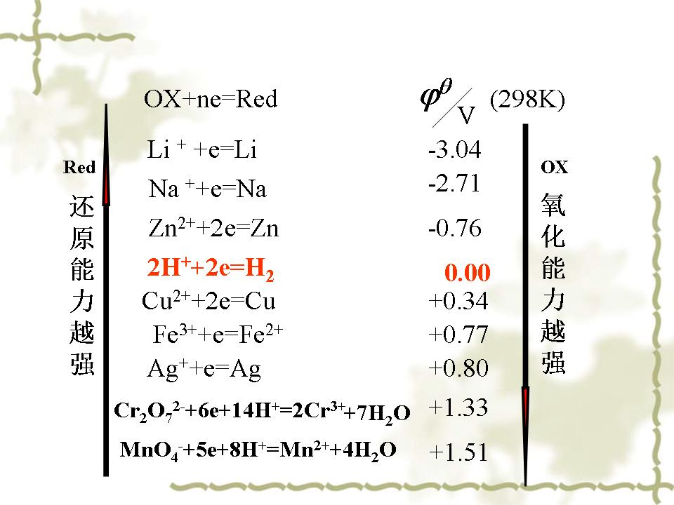 | 30．  （1）还原半反应形式  （2）从上往下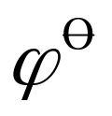代数值依次增大
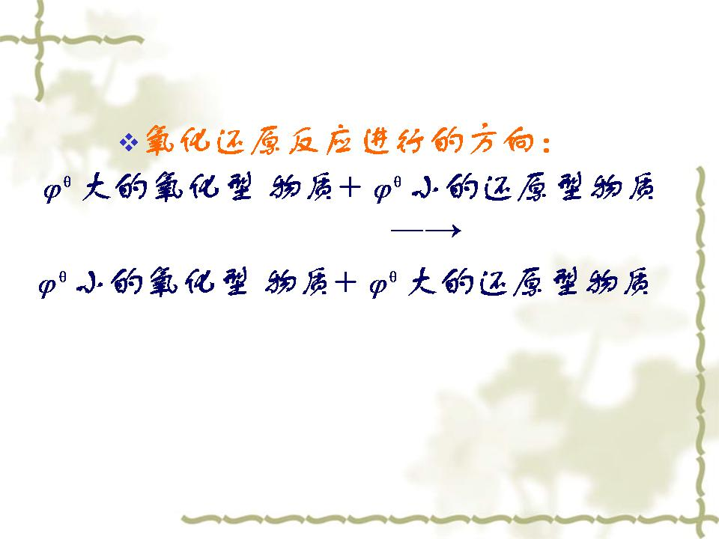 | 32．  强氧化剂+强还原剂→  弱氧化剂+弱还原剂  对角线法则
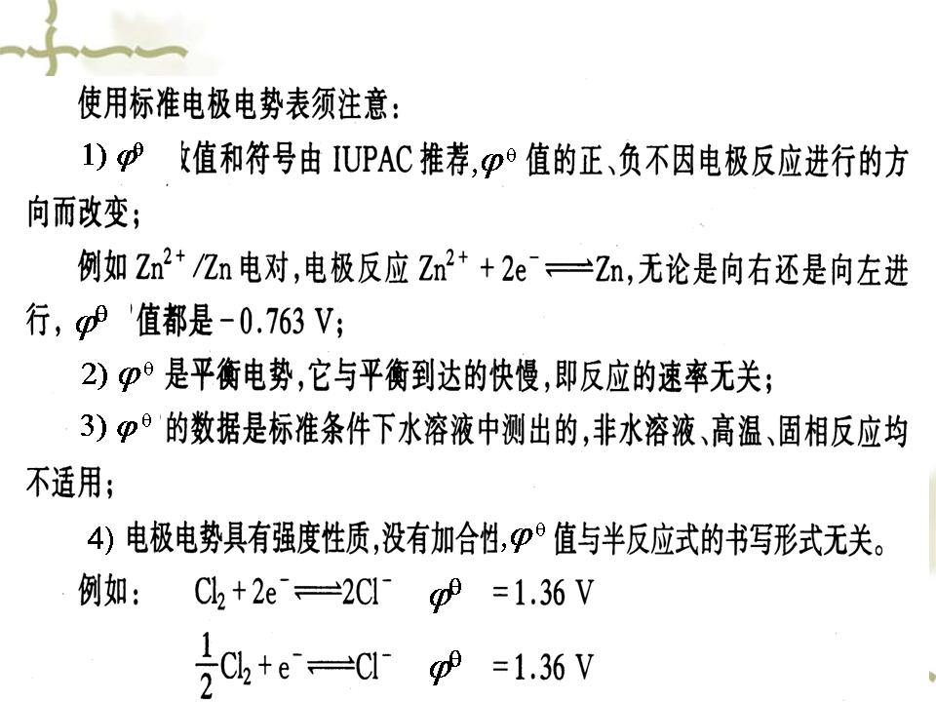 | 33．  International Union of Pure and Applied  Chemistry  国际纯粹与应用化学联合会
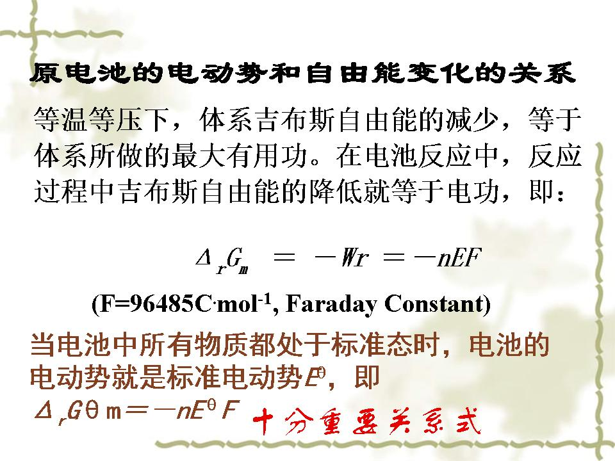 | 37．  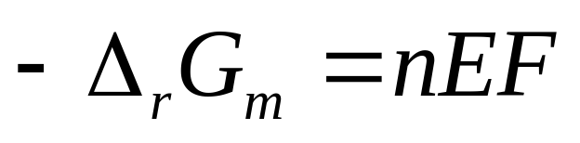  F=96485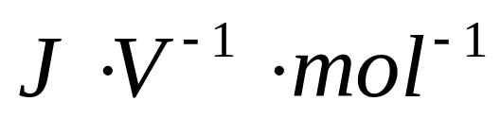
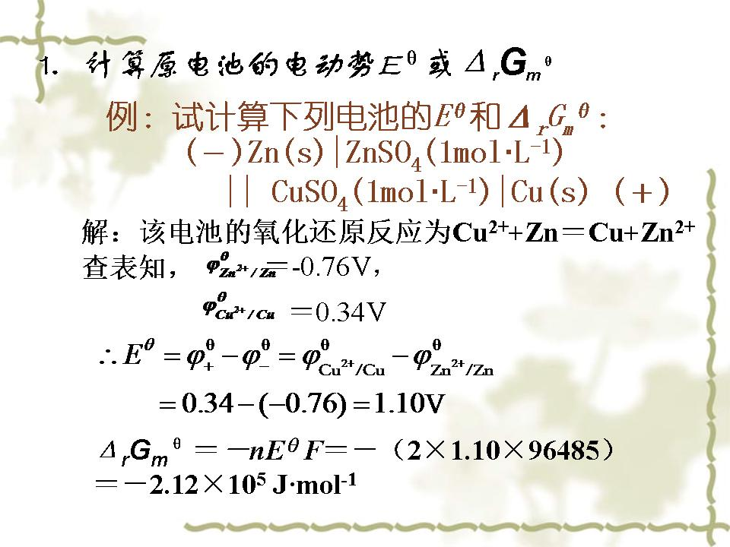 | 38．  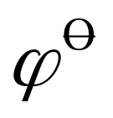值大的电对中的氧化型被还原  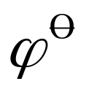值小的电对中的还原型被氧化

